

АДМИНИСТРАЦИЯ ГОРОДА ПЕРМИ
П О С Т А Н О В Л Е Н И Е

08.11.2019
№ 872

Об утверждении проекта
межевания территории,
ограниченной ул. Лихвинской,
ул. Бердичевской, ул. Чернушинской,
ул. Туркестанской,
ул. Самаркандской в Свердловском
районе города Перми

На основании статей 8, 41, 43, 45, 46, 56, 57 Градостроительного кодекса Российской Федерации, с учетом заключения по результатам проверки документации по планировке территории на соответствие требованиям градостроительного законодательства Российской Федерации от 15 августа 2019 г.
администрация города Перми ПОСТАНОВЛЯЕТ:
1. Утвердить прилагаемый проект межевания территории, ограниченной
ул. Лихвинской, ул. Бердичевской, ул. Чернушинской ул. Туркестанской, ул. Самаркандской в Свердловском районе города Перми (далее – проект межевания территории).
2. Признать утратившим силу проект межевания территории 5 (в том числе в части СТН, часть Ж1, часть Ж13, часть И14, часть Г7, Г6, часть Ж8, часть Ж9, часть И8, И15, И16, И25, Д1, Д6, И9, И1, И5, И6, И22, И23, Ж10, часть Ж3, И19, И20) в Дзержинском, Индустриальном, Свердловском, Мотовилихинском, Орджоникидзевском районах города Перми, утвержденным постановлением администрации города Перми от 22 декабря 2017 г. № 1178 «Об утверждении проекта планировки территории 5 и проекта межевания территории 5 (в том числе в части СТН, часть Ж1, часть Ж13, часть И14, часть Г7, Г6, часть Ж8, часть Ж9, часть И8, И15, И16, И25, Д1, Д6, И9, И1, И5, И6, И22, И23, Ж10, часть Ж3, И19, И20)
в Дзержинском, Индустриальном, Свердловском, Мотовилихинском, Орджоникидзевском районах города Перми» в части проекта межевания территории, ограниченной ул. Лихвинской, ул. Бердичевской, ул. Чернушинской ул. Туркестанской ул. Самаркандской в Свердловском районе города Перми.
3. Департаменту градостроительства и архитектуры администрации города Перми разместить настоящее постановление в информационной системе обеспечения градостроительной деятельности города Перми.
4. Функциональным и территориальным органам, функциональным подразделениям администрации города Перми в своей деятельности руководствоваться утвержденным проектом межевания территории.
5. Настоящее постановление вступает в силу со дня официального опубликования в печатном средстве массовой информации «Официальный бюллетень органов местного самоуправления муниципального образования город Пермь».
6. Управлению по общим вопросам администрации города Перми обеспечить опубликование настоящего постановления в печатном средстве массовой информации «Официальный бюллетень органов местного самоуправления муниципального образования город Пермь».
7. Информационно-аналитическому управлению администрации города Перми разместить настоящее постановление на официальном сайте муниципального образования город Пермь в информационно-телекоммуникационной сети Интернет.
8. Контроль за исполнением настоящего постановления возложить
на заместителя главы администрации города Перми-начальника департамента
земельных отношений администрации города Перми Немирову О.В.

Глава города Перми Д.И. Самойлов
УТВЕРЖДЕН
постановлением администрации
города Перми
от 08.11.2019 № 872

ПРОЕКТ МЕЖЕВАНИЯ
территории, ограниченной ул. Лихвинской, ул. Бердичевской,
ул. Чернушинской ул. Туркестанской ул. Самаркандской
в Свердловском районе города Перми

1. Цель выполнения проекта межевания территории.
Проект межевания территории разрабатывается в целях определения местоположения границ образуемых и изменяемых земельных участков, установления, изменения, отмены красных линий для застроенных территорий, в границах которых не планируется размещение новых объектов капитального строительства,
а также для установления, изменения, отмены красных линий в связи с образованием и (или) изменением земельного участка.

2. Предложения по формированию элементов планировочной структуры.
Территория общего пользования отделяется от земельных участков, находящихся в собственности юридических и физических лиц, красными линиями.
Красные линии, установленные ранее разработанным проектом межевания территории, остаются без изменений.

3. Описание принятых проектных решений.
Местоположение границ земельных участков определено в соответствии
с действующим земельным и градостроительным законодательством с учетом устанавливаемых красных линий, границ смежных земельных участков, а также
с учетом благоустройства территории на момент разработки проекта межевания территории.
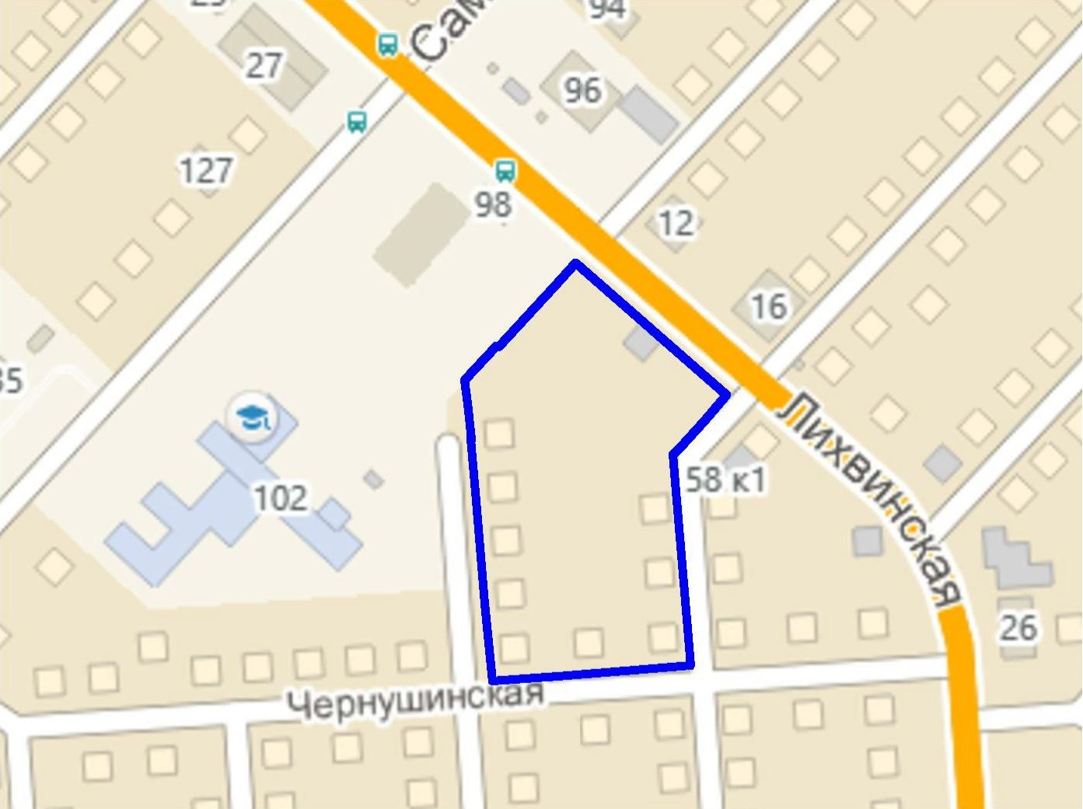
Рисунок 1. Ситуационный план с выделением проектируемой территории

В непосредственной близости от земельного участка с кадастровым номером 59:01:4311938:41 расположен земельный участок с кадастровым номером 59:01:4311938:38. Данный земельный участок частично расположен за красными линиями, где фактически относится к землям общего пользования и входит
в профиль общегородской улицы Лихвинская.
Границы земельных участков должны соответствовать красным линиям, границам территориальных зон.
При разделе земельного участка с кадастровым номером 59:01:4311938:38 могут образоваться минимум 2 земельных участка, один из которых полностью будет располагаться за красными линиями и будет относиться к землям общего пользования. Второй земельный участок будет располагаться в границах красных линий, площадь данного земельного участка не будет превышать 596 кв. м, а ширина его не будет превышать 9 м.
Нежилое здание, реконструкция которого планируется под многоквартирный жилой дом, расположено в границах земельного участка с кадастровым номером 59:01:4311938:41 на расстоянии 12 м от красной линии.
Согласно СП 4.13130.2013 «Свод правил. Системы противопожарной защиты. Ограничение распространения пожара на объектах защиты. Требования к объемно-планировочным и конструктивным решениям» (далее – СП 4.13130.2013), противопожарные расстояния между жилыми и общественными зданиями, а также между жилыми, общественными зданиями и вспомогательными зданиями
и сооружениями производственного, складского и технического назначения в зависимости от степени огнестойкости и класса их конструктивной пожарной опасности принимаются в соответствии с таблицей 1, противопожарные расстояния между производственными, складскими, административно-бытовыми зданиями
и сооружениями на территориях производственных объектов принимаются в соответствии с разделом 6. Противопожарные расстояния между жилыми зданиями при организованной малоэтажной застройке в зависимости от степени огнестойкости и класса их конструктивной пожарной опасности следует принимать в соответствии с таблицей 2.
Согласно проекту на реконструкцию нежилого здания под многоквартирный жилой дом объект обладает следующими характеристиками:
1. Степень огнестойкости здания – II;
2. Класс конструктивной пожарной опасности – С0.
Таким образом, минимальное расстояние до возможного объекта будет составлять от 6 до 8 м.
Согласно пункту 8.6 СП 4.13130.2013 ширина проездов для пожарной техники в зависимости от высоты зданий или сооружений должна составлять не менее:
3,5 м – при высоте зданий или сооружения до 13,0 м включительно;
4,2 м – при высоте здания от 13,0 м до 46,0 м включительно;
6,0 м – при высоте здания более 46 м.
Согласно пункту 8.7 СП 4.13130.2013 в общую ширину противопожарного проезда, совмещенного с основным подъездом к зданию и сооружению, допускается включать тротуар, примыкающий к проезду.
Согласно пункту 8.8 СП 4.13130.2013 расстояние от внутреннего края проезда до стены здания или сооружения должно быть:
для зданий высотой до 28 м включительно – 5-8 м;
для зданий высотой более 28 м – 8-10 м.
Таким образом, расстояние от проектируемого жилого дома до любого объекта капитального строительства в сторону красной линии должно быть не менее 13,5 м (5 м + 3,5 м + 5 м), что меньше расстояния от границы нежилого здания
с кадастровым номером 59:01:4311938:44, подлежащего реконструкции под многоквартирный жилой дом, до красной линии. Следовательно, строительство объекта капитального строительства на земельном участке, который возможно сформировать при разделе земельного участка с кадастровым номером 59:01:4311938:38, невозможно.
Границы земельных участков должны соответствовать красным линиям. Земельный участок с кадастровым номером 59:01:4311938:38 выходит за красные линии.
Земельный участок для предоставления на торгах может быть сформирован с видом разрешенного использования, исключающего размещение объектов капитального строительства. Согласно Правилам землепользования и застройки города Перми, для зоны Ц-2 предусмотрен основной вид разрешенного использования земельных участков, исключающий размещение объектов капитального строительства: стоянки легковых автомобилей на открытых площадках. Площадь формируемого земельного участка составит не более 756 кв. м. Конфигурация земельного участка позволит вместить не более 26 машиномест.
Нежилое здание, реконструкция которого планируется под многоквартирный жилой дом, расположено на земельном участке с кадастровым номером 59:01:4311938:41, на расстоянии 12 м от красной линии.
Согласно таблице 7.1.1 СанПиН 2.2.1/2.1.1.1200-03 «Санитарно-защитные зоны и санитарная классификация предприятий, сооружений и иных объектов» расстояние от открытых автостоянок вместимостью 11-50 машиномест до фасадов жилых домов и торцов с окнами должно составлять не менее 15 м. Минимальное расстояние от автостоянок до фасадов жилых домов превышает ширину возможного земельного участка (расстояние от границы земельного участка с кадастровым номером 59:01:4311938:41 до красной линии). Соответственно, формирование земельного участка для предоставления на торгах с видом разрешенного использования «стоянки легковых автомобилей на открытых площадках» нецелесообразно.
Согласно статье 11.9 Земельного кодекса Российской Федерации образование земельных участков не должно приводить к вклиниванию, вкрапливанию, изломанности границ, чересполосице, невозможности размещения объектов недвижимости и другим препятствующим рациональному использованию и охране земель недостаткам, а также нарушать требования, установленные Земельным кодексом Российской Федерации, другими федеральными законами.
Учитывая изложенное, формирование такого земельного участка нецелесообразно.
Проектом межевания территории предлагается проведение формирования
и уточнения границ земельных участков в 2 этапа.
Первый этап предусматривает образование 3 земельных участков и уточнение границ 7 земельных участков.
Земельный участок № 1 образован путем перераспределения земельного участка с кадастровым номером 59:01:4311938:41 и городских земель с целью приведения границ земельных участков в соответствие установленным красным линиям, границам территориальных зон, исключения вклинивания, вкрапливания, чересполосицы. Перераспределение земельного участка с кадастровым номером 59:01:4311938:41 и городских земель допустимо ввиду невозможности формирования из городских земель самостоятельного земельного участка, ограниченного красными линиями и границами смежных земельных участков, на котором было бы возможно размещение объекта капитального строительства, площадь и конфигурация такого земельного участка не позволяет в соответствии с требованиями градостроительных регламентов, технических регламентов, сводов правил, зон
с особыми условиями использования территории, иных ограничений, установленных действующим законодательством, использовать такой земельный участок
в соответствии с основными видами разрешенного использования, установленными для данной территории. Проектом межевания территории вид разрешенного использования образуемого земельного участка № 1 не устанавливается.
Земельный участок № 2 образован из городских земель с целью приведения границ земельных участков в соответствие установленным красным линиям, границам территориальных зон, исключения вклинивания, вкрапливания, чересполосицы. Проектом межевания территории вид разрешенного использования образуемого земельного участка № 2 не устанавливается.
Земельный участок № 3 образован путем перераспределения земельных участков с кадастровыми номерами 59:01:4311938:10 и 59:01:4311938:43 с целью приведения границ земельных участков в соответствие установленным красным линиям, исключения вклинивания, вкрапливания, чересполосицы. Проектом межевания территории вид разрешенного использования образуемого земельного участка № 3 не устанавливается.
Границы земельных участков № 4, 5, 6, 7, 8, 9, 10 (кадастровые номера 59:01:4311938:4 59:01:4311938:9, 59:01:4311938:16, 59:01:4311938:17, 59:01:4311938:18, 59:01:4311938:19, 59:01:4311938:2) уточняются с учетом красных линий, границ территориальных зон. Проектом межевания территории вид разрешенного использования уточняемых земельных участков не устанавливается.
Второй этап предусматривает образование 2 земельных участков.
Земельный участок № 11 образован путем перераспределения земельного участка № 1, образованного на первом этапе выполнения работ, и земельного участка с кадастровым номером 59:01:4311938:38 и городских земель с целью приведения границ земельных участков в соответствие установленным красным линиям, границам территориальных зон, исключения вклинивания, вкрапливания, чересполосицы. Перераспределение земельного участка № 1, образованного
на первом этапе выполнения работ, и земельного участка с кадастровым номером 59:01:4311938:38 допустимо ввиду невозможности формирования путем раздела из земельного участка с кадастровым номером 59:01:4311938:38 самостоятельного земельного участка, ограниченного красными линиями и границами смежных земельных участков, на котором было бы возможно размещение объекта капитального строительства, площадь и конфигурация такого земельного участка
не позволяет в соответствии с требованиями градостроительных регламентов, технических регламентов, сводов правил, зон с особыми условиями использования территории, иных ограничений, установленных действующим законодательством, использовать такой земельный участок в соответствии с основными видами разрешенного использования, установленными для данной территории. Проектом межевания территории вид разрешенного использования образуемого земельного участка № 11 не устанавливается.
Земельный участок № 12 образован путем перераспределения земельного участка № 1, образованного на первом этапе выполнения работ, и земельного участка с кадастровым номером 59:01:4311938:38 и городских земель с целью приведения границ земельных участков в соответствие установленным красным линиям, границам территориальных зон, исключения вклинивания, вкрапливания, чересполосицы. Перераспределение земельного участка № 1, образованного
на первом этапе выполнения работ, и земельного участка с кадастровым номером 59:01:4311938:38 допустимо ввиду нецелесообразности формирования путем раздела земельного участка с кадастровым номером 59:01:4311938:38 самостоятельного земельного участка, ограниченного красными линиями и границами смежных земельных участков, из-за невозможности на таком участке размещения объекта капитального строительства, потому что площадь и конфигурация такого земельного участка не позволит в соответствии с требованиями градостроительных регламентов, технических регламентов, сводов правил, зон с особыми условиями использования территории, иных ограничений, установленных действующим законодательством, использовать его в соответствии с основными видами разрешенного использования, установленными для данной территории. Вид разрешенного использования образуемого земельного участка № 12: территории общего пользования для размещения линейных объектов инженерной и транспортной инфраструктуры.
Данные по образуемым и уточняемым земельным участкам, представленным на чертеже межевания территории, приведены в экспликации образуемых
и изменяемых земельных участков, графическая часть отображена на чертеже 2
и чертеже 3.
Экспликация образуемых и изменяемых земельных участков

№ | Кадастровый номер  земельного участка | Местоположение земельного участка | Вид права на земельный участок | Вид разрешенного использования земельного участка | Площадь исходного земельного участка,  кв. м | Площадь земельного участка  по проекту, кв. м

1 | 2 | 3 | 4 | 5 | 6 | 7
I этап
1 | - | г. Пермь, Свердловский район, ул. Лихвинская | - | проектом межевания территории вид разрешенного использования не устанавливается | 1356 +/–10 | 1506
2 | - | г. Пермь, Свердловский район | - | проектом межевания территории вид разрешенного использования не устанавливается |  | 10
3 | - | г. Пермь, Свердловский район, ул. Чернушинская, 40 | - | проектом межевания территории вид разрешенного использования не устанавливается | 580  18 | 595
4 | 59:01:4311938:4 | г. Пермь, Свердловский район, ул. Бердичевская, 107 | - | проектом межевания территории вид разрешенного использования не устанавливается | 585 | 608
5 | 59:01:4311938:9 | г. Пермь, Свердловский район, ул. Туркестанская, 112 | - | проектом межевания территории вид разрешенного использования не устанавливается | 580 | 607
6 | 59:01:4311938:16 | г. Пермь, Свердловский район, ул. Туркестанская, 108 | - | проектом межевания территории вид разрешенного использования не устанавливается | 600 | 617
7 | 59:01:4311938:17 | г. Пермь, Свердловский район, ул. Бердичевская, 109 | - | проектом межевания территории вид разрешенного использования не устанавливается | 569 | 582
8 | 59:01:4311938:18 | установлено относительно ориентира, расположенного за пределами участка. Почтовый адрес ориентира: Пермский край, г. Пермь, Свердловский район, ул. Туркестанская, 110 | - | проектом межевания территории вид разрешенного использования не устанавливается | 580 | 594
9 | 59:01:4311938:19 | г. Пермь, Свердловский район, ул. Бердичевская, 111 | - | проектом межевания территории вид разрешенного использования не устанавливается | 580 | 604
10 | 59:01:4311938:2 | г. Пермь, Свердловский район, ул. Бердичевская, 107 | - | проектом межевания территории вид разрешенного использования не устанавливается | 78 | 78
II этап
11 | - | г. Пермь, Свердловский район, ул. Лихвинская | - | проектом межевания территории вид разрешенного использования не устанавливается | 1506  1500 | 2102
12 | - | г. Пермь, Свердловский район, ул. Лихвинская | - | территория общего пользования для размещения линейных объектов инженерной и транспортной инфраструктуры | 1506  1500 | 904

